14. Juni 2017

Ansprechpartner Fach-/Lokalpresse Krefeld
Sabine Micevic
Leiterin Standortkommunikation
Bäkerpfad 25, 47805 Krefeld
Telefon +49 2151 38-1878
sabine.micevic@evonik.com
Evonik Technology & Infrastructure GmbH
Rellinghauser Straße 1-11
45128 Essen
Telefon +49 201 177-01
Telefax +49 201 177-3475
www.evonik.de

Aufsichtsrat
Thomas Wessel, Vorsitzender
Geschäftsführung
Gregor Hetzke, Vorsitzender
Dr. Clemens Herberg
Stefan Behrens

Sitz der Gesellschaft ist Essen
Registergericht
Amtsgericht Essen
Handelsregister B 25884
Azubi-Entdecker-Tag am Evonik-Standort Krefeld

- 14 neue Nachwuchskräfte beginnen am 1. September 2017 am Standort ihre Ausbildung
- Neue Auszubildende mit ihren Familien zu Gast
- Wichtiger Informationstag vor dem Ausbildungsstart

Beim Azubi-Entdecker-Tag am Dienstag, 13. Juni 2017 lernten die Auszubildenden des kommenden Ausbildungsjahres gemeinsam mit ihren Familien den neuen Arbeitgeber, ihren Arbeitsplatz und die Ausbilder am Standort näher kennen. „Solch ein Informationstag vor dem eigentlichen Ausbildungsstart am 1. September 2017 eignet sich hervorragend, wichtige Aspekte der Ausbildung vorzustellen und noch offene Fragen im persönlichen Gespräch zu klären. Wir haben damit sehr gute Erfahrungen gemacht und freuen uns über das rege Interesse“, so Ausbildungsleiter Volker Kemper. Zusätzlich zu zwölf eigenen
Auszubildenden betreut die Evonik-Ausbildung zwei
junge Menschen, die bei der Firma Solenis am Standort in
den Beruf starten.

Rund 30 Gäste nahmen am Azubi-Entdecker-Tag teil. Sie erhielten nähere Einblicke in die Aktivitäten des Unternehmens und die Ausbildung. Zudem machten sie einen Rundgang über das Werksgelände und besuchten den Dachgarten auf dem Verwaltungsgebäude am Fütingsweg. Von dort hat man einen guten Ausblick auf das 21 Hektar große Werksgelände mit seinen Produktionsanlagen, Laboratorien, Büros und Werkstätten: die zukünftigen Arbeitsplätze der jungen Leute.

Am 1. September 2017 starten die neuen Auszubildenden in ihre berufliche Karriere – darunter sind Chemielaboranten, Chemikanten, Industriekaufleute und Elektroniker für Automatisierungstechnik. Insgesamt werden am Standort derzeit rund 50 junge Menschen ausgebildet.

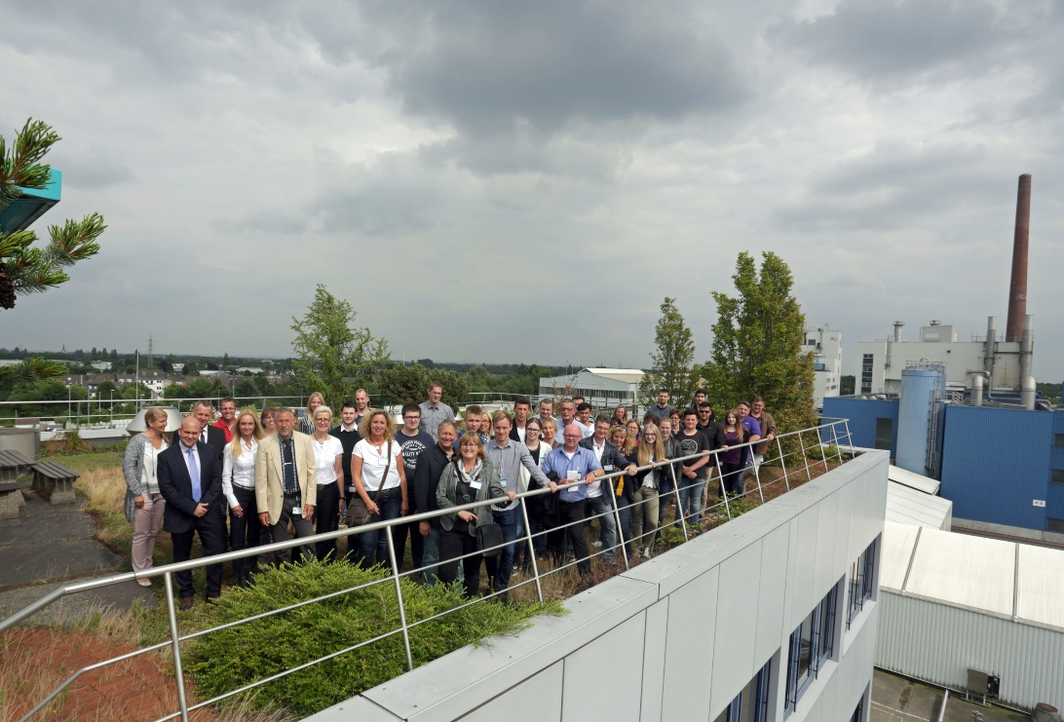
Die neuen Auszubildenden und ihre Familien besuchten auch den Dachgarten, von dem aus man einen sehr guten Überblick über das Werksgelände hat.

Informationen zum Konzern
Evonik ist eines der weltweit führenden Unternehmen der Spezialchemie. Der Fokus auf attraktive Geschäfte der Spezialchemie, kundennahe Innovationskraft und eine vertrauensvolle und ergebnisorientierte Unternehmenskultur stehen im Mittelpunkt der Unternehmensstrategie. Sie sind die Hebel für profitables Wachstum und eine nachhaltige Steigerung des Unternehmenswerts. Evonik ist mit mehr als 35.000 Mitarbeitern in über 100 Ländern der Welt aktiv und profitiert besonders von seiner Kundennähe und seinen führenden Marktpositionen. Im Geschäftsjahr 2016 erwirtschaftete das Unternehmen bei einem Umsatz von 12,7 Mrd. Euro einen Gewinn (bereinigtes EBITDA) von 2,165 Mrd. Euro.

Rechtlicher Hinweis
Soweit wir in dieser Pressemitteilung Prognosen oder Erwartungen äußern oder unsere Aussagen die Zukunft betreffen, können diese Prognosen oder Erwartungen der Aussagen mit bekannten oder unbekannten Risiken und Ungewissheit verbunden sein. Die tatsächlichen Ergebnisse oder Entwicklungen können je nach Veränderung der Rahmenbedingungen abweichen. Weder Evonik Industries AG noch mit ihr verbundene Unternehmen übernehmen eine Verpflichtung, in dieser Mitteilung enthaltene Prognosen, Erwartungen oder Aussagen zu aktualisieren.

